ОГБОУ «Елатомская школа-интернат для детей-сирот и детей,
оставшихся без попечения родителей»

Конкурсно-игровая программа:

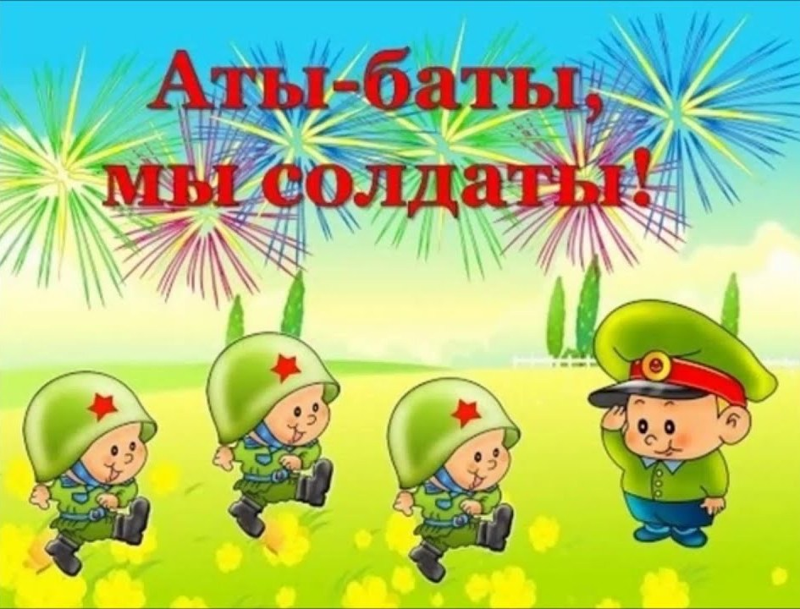

Воспитатель: Голубева С.В.

Внеклассное мероприятие ко Дню защитника Отечества
конкурсно-игровая программа «Аты-баты, мы солдаты».
Цель:
воспитание чувства патриотизма, гражданственности; организация культурного досуга детей, создание игровых условий, способствующих развитию социальной активности.

Задачи:
Образовательные:
- расширение представления детей о государственном празднике;
- закрепить представления детей об особенностях военной службы (солдаты тренируются, чтобы быть сильными, умелыми; учатся метко стрелять; преодолевать препятствия).
Развивающие:
- развивать способность чувствовать, сопереживать, формировать умение слушать;
- закреплять ранее изученные навыки: бег, прыжки,
лазание;
способствовать психологическому сближению детей, развитию положительных эмоций, чувства взаимопомощи.
Воспитательные:
- воспитывать уважение, чувство благодарности к людям, защищающим Родину;
- воспитание физической и нравственной культуры у воспитанников;
- воспитание волевых качеств.

Сегодня мы отмечаем праздник День Защитника Отечества. В этот день мы славим воинов – защитников. Защитников мира, свободы и счастья.
Давайте посмотрим на экран и узнаем историю возникновения этого праздника (просмотр презентации).
Ребята, вы хотите стать защитниками нашей Родины? Чтобы стать настоящими защитниками Отечества нужно быть ловкими, сильными, выносливыми, смелыми. Тогда мы проведем весёлые учения.
И сегодня, чтобы быть отважными всегда,
Проводится спортивно-военная игра!
Начинаем наши соревнования –
Спортивно-военные состязания!

Представление команд.
Команда «Моряки» - друг за друга мы горой,
таков обычай наш морской.
Команда «Танкисты» - преграды в пути нам не помеха,
танкисты всегда добьются успеха.

- Физзарядка.
Чтобы быть сильными и выносливыми наши военнослужащие в армии всегда делают зарядку, давайте и мы разомнемся.

День солдатский по порядку
Начинается с зарядки!
Ну-ка, братцы, подтянитесь,
На зарядку становитесь!
(проводится видеозарядка)

- «Дежурный по кухне».
Дети берут из корзины картофелину, кладут на ложку, осторожно несут к кастрюле и опускают в неё, затем бегом возвращаются назад и передают ложку следующему игроку.
Первое препятствие – ложка,
А в ложке картошка.
Бежать нельзя, дрожать нельзя
Дышать можно, только осторожно!

- «Разведчики».
Теперь подошло время военных учений. А вы знаете, что разведка есть в каждом виде войск. Солдаты охраняют государственную границу в воздухе, на воде, под водой, на земле. Сейчас вы будете разведчиками. Нужно добежать до обруча, встать в него, посмотреть в бинокль и вернуться обратно. Побеждает та команда, которая придет первой.

- «Патроны на передовую!»
Команды строятся цепочкой на расстоянии 50 см друг от друга. На одном конце цепи стоит корзина с мячами, на другом пустая. Участники по сигналу передают над головой «снаряды» на другой конец колонны.

- «Минное поле».
Разведчиками стать непросто. Еще солдат должен уметь так пройти по минному полю, чтобы не подорваться. Ночь, темно. Ваша задача заключается в том, чтобы проползти между минами (участники должны проползти между кеглями, расставленными в шахматном порядке).

- «Привал».
После такого трудного марш-броска не мешало бы устроить привал! Давайте передохнем и посмотрим на экран (показ песни-мультфильма «У солдата выходной»).

- «Прицельный бой».
Вы должны пропасть гранатой в цель, но вы ранены.
Каждый вытягивает карточку, на которой написано, какую часть тела ранили в бою. Пользоваться раненой частью нельзя.
(прав. рука, прав. нога, лев. глаз и т.д.)

- «Секретное донесение».
На деревянной лошадке, с секретным пакетом, дети скачут галопом, обегают ориентир, передают эстафету следующему участнику.

Вы отлично справились с заданиями! Но каким ещё должен быть солдат? Конечно, сообразительным. Ведь, он должен уметь проявить смекалку. Внимание на экран, сейчас у нас зарядка для ума.
(проводится видео викторина)

Вот и закончились наши учения. Мне пришел пакет. В пакете послание «Дорогие ребята, с боевым учением вы справились, показали свою быстроту, ловкость, находчивость. И поэтому вас можно принять в ряды Российской Армии».

Праздник наш закончился.
Дружно скажет детвора
Нашей Армии: Ура! Ура! Ура!

